1. **[Элементы экрана и их свойства](http://startandroid.ru/ru/uroki/vse-uroki-spiskom/13-urok-4-elementy-ekrana-i-ih-svojstva.html)**

Если проводить аналогию с Windows, то приложение состоит из окон, называемых Activity. В конкретный момент времени обычно отображается одно Activity и занимает весь экран, а приложение переключается между ними. В качестве примера можно рассмотреть почтовое приложение. В нем одно Activity – список писем, другое – просмотр письма, третье – настройки ящика. При работе вы перемещаетесь по ним.

Содержимое Activity формируется из различных компонентов, называемых View. Самые распространенные View - это кнопка, поле ввода, чекбокс и т.д.

Примерно это можно изобразить так:

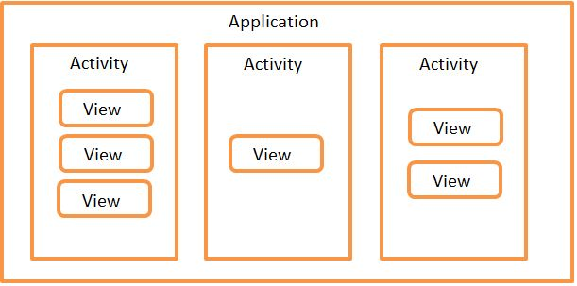

Необходимо заметить, что View обычно размещаются в ViewGroup. Самый распространенный пример ViewGroup – это Layout. Layout бывает различных типов и отвечает за то, как будут расположены его дочерние View на экране (таблицей, строкой, столбцом …)

Подробней об этом можно почитать в [хелпе](http://developer.android.com/guide/topics/ui/declaring-layout.html" \t "_blank) (на английском, конечно же, языке)

*Также, в версии 3.0 в Android появилась новая сущность – Fragment. Но тему фрагментов мы рассмотрим в более поздних занятиях, чтобы сейчас не усложнять материал.*

Создадим приложение к этому уроку. Для этого запускайте Android Studio и открывайте проект.

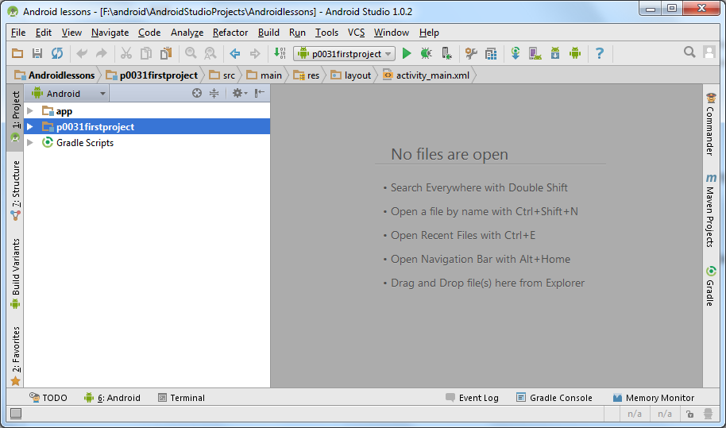

Создадим модуль. В меню **File**> **New Module**. Все шаги аналогичны тем, что мы проделывали на прошлом уроке, только будут другие названия приложения и модуля

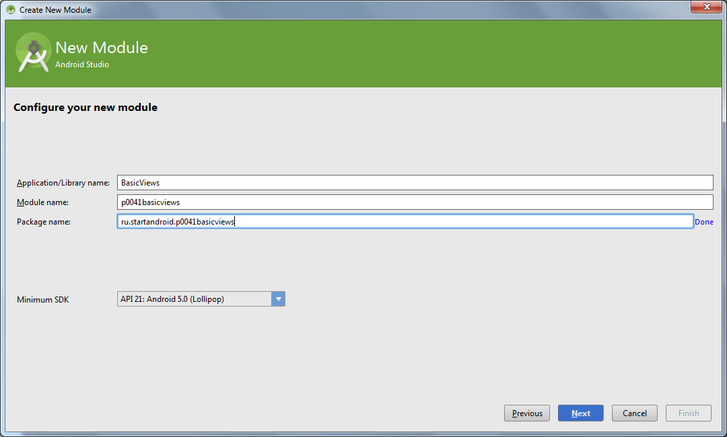

**Application/Library name**: BasicViews  
**Module name**: p0041basicviews  
**Package name**: ru.startandroid.p0041basicviews

Модуль **p0041basicviews** создан и виден в списке модулей слева:

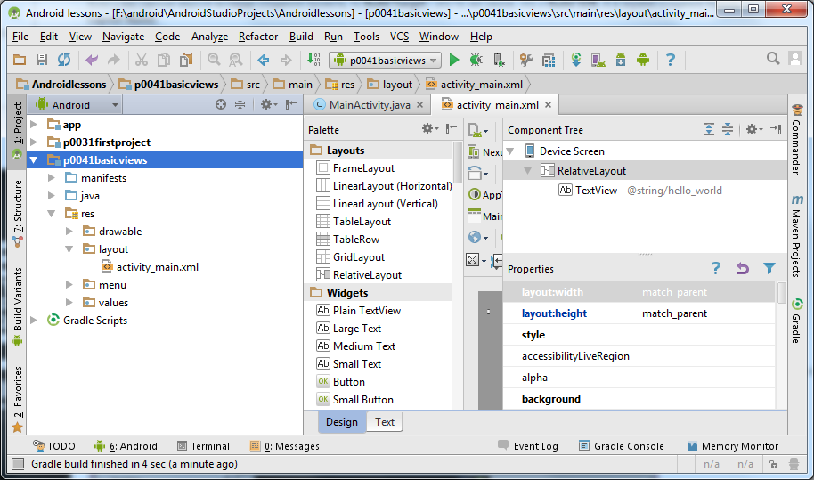

В нашем модуле нам интересен файл: **res**> **layout** > **activity\_main.xml**

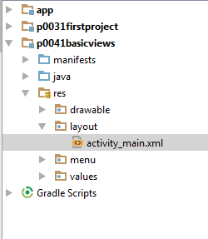

Это layout-файл. В нем мы определяем набор и расположение элементов View, которые хотим видеть на экране. При запуске приложения, Activity читает этот файл и отображает нам то, что мы настроили. Скорее всего, он у вас уже открыт на редактирование, но на всякий случай давайте еще раз откроем его двойным кликом и посмотрим, какой набор View он содержит по умолчанию.

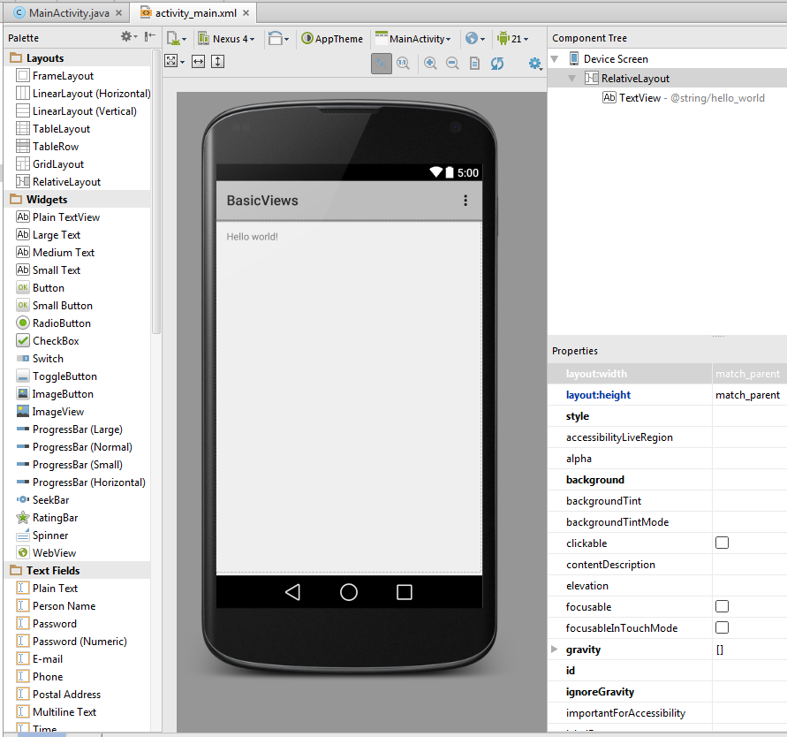

Слева видим список View, разделенный на группы. Здесь отображены все View-элементы, которые вы можете использовать в своих приложениях.

Обратим внимание на белый экран. Мы видим, что на экране сейчас присутствует элемент с текстом **Hello world**! Чтобы узнать, что это за View нажмите на этот текст.

Справа во вкладке **Component Tree** вы видите все элементы, которые описаны в этом layout-файле.

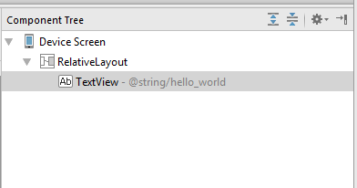

Видим, что выделенный нами элемент – это **TextView**. Это элемент, который умеет отображать текст. Обратите внимание, что он вложен в элемент **RelativeLayout**– это один из видов **ViewGroup**, про которые я писал выше.

Добавим еще элементов на экран, пусть это будут **Button** и **CheckBox**. Для этого просто найдите в списке слева и перетащите на экран вашего будущего приложения. Также можно перетащить их на RelativeLayout во вкладке Component Tree, результат будет почти тот же. Кроме Button и CheckBox, добавим еще на экран **Plain Text** из группы **Text Fields**.

После этих манипуляций ваш экран будет выглядеть примерно так:

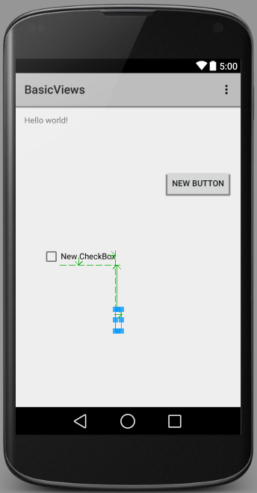

В Component Tree они появятся под названиями **button**, **checkBox**и **editText**.

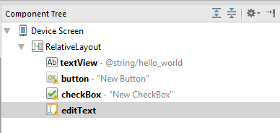

Это ID, которые им были присвоены автоматически. Пока оставим их такими, позднее научимся их менять и будем делать более осмысленными.

Теперь давайте изменим надписи на компонентах нашего экрана. Во вкладке Component Tree жмем на textView. Теперь нам нужна вкладка **Properties**. Она отображает свойства выделенного в Component Tree или на экране View-элемента. Располагается она обычно сразу под Component Tree.

Найдем во вкладке Properties свойство text. Сейчас там стоит ссылка на текстовую константу. Где создаются эти константы мы рассмотрим в следующих уроках, а пока просто давайте напишем сюда свой текст: «Some text»

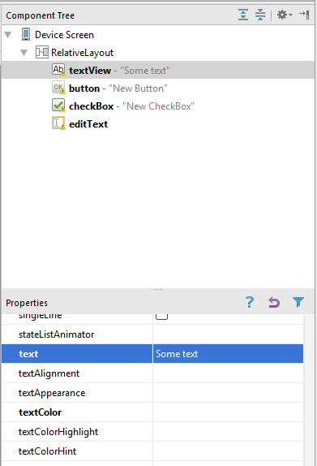

Аналогично измените свойство text для элементов button, checkBox и editText на свои придуманные тексты (можно на русском языке).

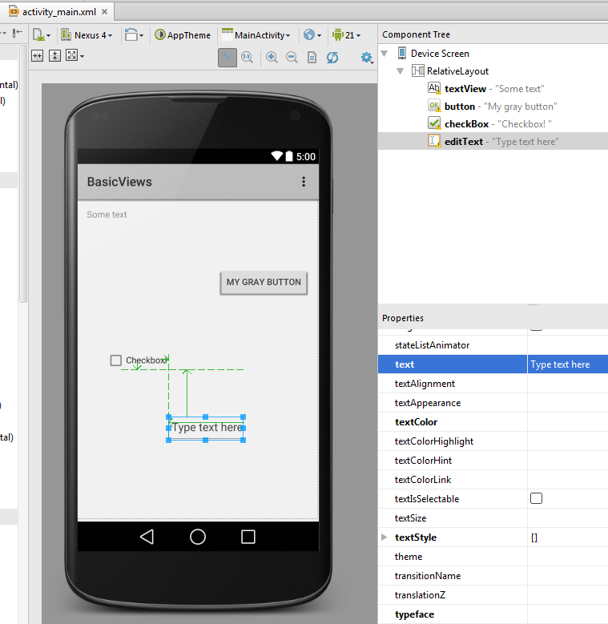

Вся эта конфигурация экрана сохранится в файле activity\_main.xml.

Теперь давайте запустим приложение. Для этого надо выбрать ваш модуль в списке доступных и нажать чуть правее на зеленый треугольник.

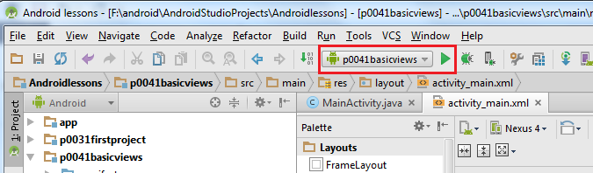

Студия спросит вас, запускать ли эмулятор

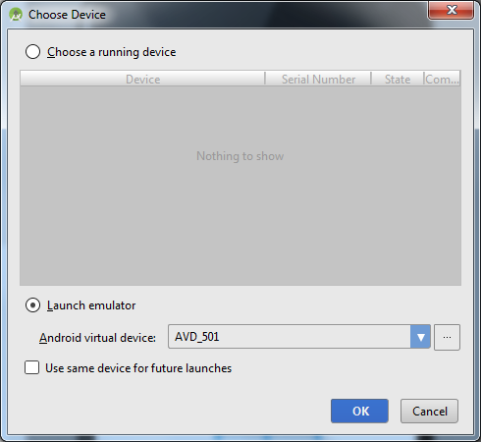

жмите **OK**

После этого можно откинуться на спинку кресла и отдохнуть. Потому что минуты 2 будет запускаться эмулятор, потом еще минут 5 он будет грузиться. Если хотите быстрее, то напоминаю, что существует альтернатива – Genymotion.

Эмулятор запустился, снимаем блокировку и видим:

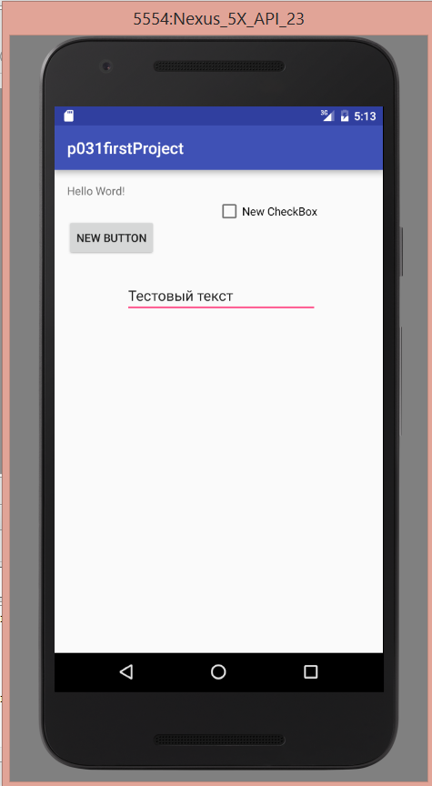

Приложение отображает нам **MainActivity**, а оно в свою очередь читает файл **activity\_main.xml** и отображает все View, которые мы в нем создавали и настраивали.